
Průvodce programem Calc

Kapitola 5
Použití grafiky

Autorská práva
Tento dokument je duševním vlastnictvím skupiny LibreOffice Documentation Team, © 2020 . Přispěvatelé jsou uvedeni níže. Tento dokument je možné distribuovat nebo upravovat podle podmínek GNU General Public License (https://www.gnu.org/licenses/gpl.html) verze 3 a novější nebo podle Creative Commons Attribution License (https://creativecommons.org/licenses/by/4.0/) verze 4.0 a novější.
Všechny ochranné známky uvedené v této příručce patří jejich vlastníkům.

Přispěvatelé
Tato kniha je upravena a aktualizována z LibreOffice 6.2 Calc Guide.

Pro toto vydání
Steve Fanning | Leo Moons | Kees Kriek

Pro předchozí vydání
Barbara Duprey | Jean Hollis Weber | John A. Smith
Peter Schofield | Christian Chenal | Martin Saffron
Drew Jensen | Kees Kriek

Zpětná vazba
Připomínky a náměty k tomuto dokumentu prosím posílejte v anglickém jazyce dokumentačnímu týmu na adresu: documentation@global.libreoffice.org.
- Upozornění
Vše, co do e-mailové konference pošlete, včetně e-mailové adresy a dalších osobních informací uvedených ve zprávě, bude veřejně viditelné bez možnosti smazání.

Datum vydání a verze programu
Publikováno: červen 2020. Kniha je určena pro LibreOffice 6.4.

Používání LibreOffice na systému macOS
Některé klávesové zkratky a položky nabídek jsou v systému macOS jiné než v systémech Windows a Linux. V následující tabulce jsou uvedeny nejdůležitější rozdíly, které se týkají informací v této knize. Podrobnější seznam nalezneme v aplikaci Pomoc a v příloze A (Klávesové zkratky) této příručky.
Windows nebo Linux | Ekvivalent pro macOS | Akce
Nástroje > Možnosti výběr v nabídce | LibreOffice > Předvolby | Otevřou se možnosti nastavení
Klepnutí pravým tlačítkem | Ctrl + klepnutí a/nebo klepnutí pravým tlačítkem v závislosti na operačním systému počítače | Otevře se místní nabídka
Ctrl (Control) | ⌘ (Command) | Používá se také s dalšími klávesami
Ctrl + Q | ⌘ + Q | Ukončí LibreOffice
F11 | ⌘ + T | Otevře kartu styly na postranní liště
Obsah
Autorská práva 2
Přispěvatelé 2
Pro toto vydání 2
Pro předchozí vydání 2
Zpětná vazba 2
Datum vydání a verze programu 2
Používání LibreOffice na systému macOS 2
Úvod 4
Vkládání obrázků do sešitu 4
Vkládání souboru s obrázkem 4
Přetažení 4
Dialogové okno Vložit obrázek 4
Propojení nebo vložení obrazového souboru 5
Vkládání odkazovaných obrázků 6
Vkládání obrázků ze schránky 6
Vkládání obrázků s použitím skeneru 7
Vkládání obrázků z galerie 7
Úprava obrázků 8
Používání Nástrojové lišty Obrázek 8
Použití karty Vlastnosti v postranní liště 9
Přidávání textu 9
Umístění, změna velikosti a uspořádání obrázků 10
Pomocí myši 10
Použití dialogu Umístění a velikost 10
Uspořádání obrázků 11
Ukotvení obrázků 11
Zarovnání obrázků 12
Seskupování a oddělování obrázků 12
Použití kreslicích nástrojů balíku LibreOffice 12
Nástrojová lišta Kresba 13
Nastavení vlastností objektů kresby 13
Změna velikosti objektů kresby 14
Seskupování a oddělování objektů kresba 14
Další nástroje 14
Použití písmomalby 15
Vytváření objektů písmomalby 15
Úprava objektů písmomalby 16

Úvod
Aplikace Calc se používá k prezentaci a analýze dat a k vytváření předpovědí a předpokladů. Grafika může proměnit průměrnou tabulku v nezapomenutelný dokument. Aplikace Calc může importovat různé formáty vektorových (výkresových čar) a rastrových (bitmapových nebo fotografických) souborů. Nejčastěji používané grafické formáty jsou GIF, JPG a PNG. Úplný seznam formátů, které může Calc importovat, najdete v nápovědě LibreOffice.
Grafika v Calc je tří základních typů:
- Obrazové soubory, včetně fotografií, kreseb a naskenovaných obrázků.
- Diagramy vytvořené pomocí kreslicích nástrojů balíku LibreOffice.
- Grafy vytvořené pomocí nástroje pro tvorbu grafů v LibreOffice; další informace viz Kapitola 3 – Vytváření grafů
Použití grafiky v programu Calc je podobné jako v jiných komponentách LibreOffice. Podrobnější popis nalezneme v příručce Začínáme s LibreOffice nebo příručce Draw Guide.
- Poznámka
V LibreOffice oba termíny grafika a obrázky odkazují na objekty obrázku a kresby. Obrázky slov se často používají při odkazování na obrázky a jiné grafiky, které nejsou objekty kresby.

Vkládání obrázků do sešitu
Grafika nebo obrázky, jako jsou firemní loga a fotografie, jsou pravděpodobně nejčastějšími typy grafiky přidanými do tabulky. Mohou být staženy z internetu, naskenovány, vytvořeny grafickým programem, fotografie pořízené digitálním fotoaparátem nebo klipartem v galerii.

Vkládání souboru s obrázkem
Pokud je obrázek v souboru uloženém v počítači, můžeme jej vložit do tabulky pomocí jedné z následujících metod.

Přetažení
- Otevřeme okno prohlížeče souborů a přemístíme se na obrázek, který chceme vložit.
- Přetáhneme obrázek do tabulky a pustíme tam, kde se má zobrazit.
Tímto způsobem obrázek do dokumentu skutečně vložíme, tj. uložíme v něm jeho kopii. Chceme-li namísto obrázku vložit pouze odkaz, při přetahování obrázku podržíme klávesy Ctrl + Shift. Více informací viz „ Propojení nebo vložení obrazového souboru“ na stránce 5 .

Dialogové okno Vložit obrázek
- V sešitu klepneme, kde chceme vložit obrázek.
- Vybereme z hlavní nabídky Vložit > Obrázek.
- V dialogovém okně Vložit obrázek (obrázek 1) přejdeme na soubor, který chceme vložit a vybereme jej.
- Ve spodní části dialogu je volba Vložit jako odkaz. Vybereme jej, pokud chceme soubor propojit.
- Klepneme na Otevřít. Soubor je vložen do tabulky a je ukotven k buňce, ve které byl umístěn kurzor.
- Poznámka
Pokud jsme se rozhodli pro propojení obrázku, Calc může zobrazit potvrzovací dialog s možnostmi pokračovat s odkazem nebo vložit obrázek. V tomto dialogu je k dispozici možnost, jak zabránit jeho budoucímu zobrazení.
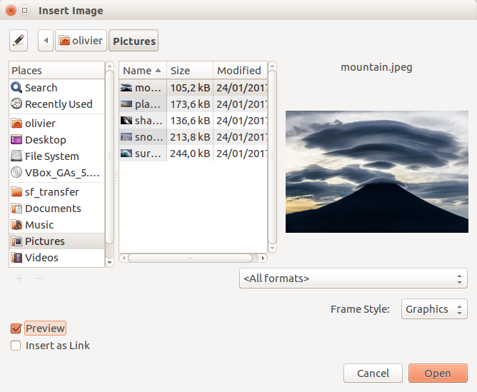
Obrázek 1: Dialogové okno Vložit obrázek

Propojení nebo vložení obrazového souboru
Vložením obrázku do tabulky se obrázek stane trvalou součástí tabulkového souboru. Jakékoliv změny vloženého obrázku se zobrazí pouze v této tabulce; původní obrázek nebude ovlivněn.
Pokud vybereme v dialogovém okně Vložit obrázek Vložit jako odkaz nebo použijeme Ctrl + Shift během přetahování, vytvoří Calc odkaz na soubor obsahující obrázek, namísto aby jej vložil. Obrázek je v dokumentu zobrazen; když je ale dokument uložen, obsahuje pouze odkaz na soubor s obrázkem, nikoli samotný obrázek. Dokument a obrázek zůstávají dvěma samostatnými soubory a jsou spojeny dohromady až tehdy, když dokument znovu otevřeme.
Odkazování na obrázky má dvě výhody a jednu nevýhodu:
- Výhoda – Soubor s obrázkem můžeme upravovat samostatně. Upravený obrázek se objeví při příštím otevření tabulky. To může znamenat velkou výhodu, pokud obrázky (my nebo někdo další, například grafik) aktualizujeme.
- Výhoda – Propojení může snížit velikost tabulky při uložení, protože samotný obrazový soubor není zahrnut. Na moderních počítačích však velikost souboru obvykle není problém a Calc dokáže snadno zpracovat velké soubory.
- Nevýhoda – Pokud dokument odešleme někomu jinému nebo jej přesuneme do jiného počítače, musíme současně poslat obrazové soubory a zachovat stejnou strukturu souborů. Můžeme například uložit obrazové soubory do podsložky pojmenované Obrázky uvnitř stejné složky obsahující dokument Calc. Každý příjemce sešitu musí umístit obrazové soubory do podsložky se stejným názvem, ve stejné pojmenované složce jako má sešit.
- Poznámka
Při vícenásobném vkládání stejného obrázku do jednoho dokumentu může být tvoření odkazů užitečné. To však není nutné, protože LibreOffice vloží do dokumentu pouze jednu kopii obrazového souboru. Odstranění jedné nebo více kopií neovlivní ostatní kopie stejného souboru.

Vkládání odkazovaných obrázků
Pokud jsme obrázky jednou propojili, můžeme je snadno vložit později.
- Otevřeme sešit v programu Calc.
- Pro otevření dialogového okna Upravit odkazy vybereme Úpravy > Odkazy na externí soubory v hlavní nabídce (obrázek 2). Dialogové okno zobrazuje všechny propojené soubory.
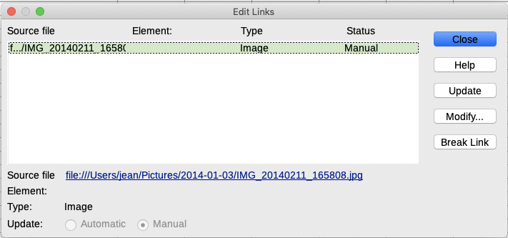Obrázek 2: Dialogové okno Upravit odkazy
- Vybereme soubory, které chceme změnit z propojených na vložené.
- Klepneme na Přerušit odkaz a potvrdíme, že chceme vybraný odkaz odebrat. Soubor se stane součástí tabulky.
- Poznámka
Převést vložené obrázky na propojené není tak snadné. Musíme je změnit jeden po druhém a při opětovném vkládání každého souboru vybrat možnost Vložit jako odkaz.

Vkládání obrázků ze schránky
Pomocí schránky můžeme kopírovat obrázky do sešitu Calc z jiného dokumentu LibreOffice nebo z jiných programů. Provedeme to následovně:
- Otevřeme zdrojový a cílový dokument.
- Ve zdrojovém dokumentu zkopírujeme obrázek do schránky – přesné interakce se budou lišit programu od programu.
- Přepneme se na cílový dokument. Klepnutím umístíme kurzor do buňky, kde má být obrázek ukotven. Klepneme pravým tlačítkem a pro vložení obrázku vybereme Vložit nebo vybereme Úpravy > Vložit nebo klepneme na ikonu Vložit na panelu nástrojů Standardní nebo stiskneme tlačítko Ctrl + V.
- Upozornění
Pokud je aplikace, ze které byl obrázek zkopírován, uzavřena před jeho vložením do cílového souboru, může ve schránce dojít k jeho ztrátě.

Vkládání obrázků s použitím skeneru
Pokud je k počítači připojen skener, může LibreOffice otevřít aplikaci pro skenování a vložit naskenovanou položku do dokumentu LibreOffice jako obrázek. Chceme-li zahájit tento postup, zvolíme Vložit > Multimédia > Skenovat > Vybrat zdroj. Po výběru skeneru umístíme kurzor na místo, kde chceme obrázek vložit, a zvolíme Vložit > Multimédia > Skenovat > Dotaz.
Ačkoliv je tento postup rychlý a snadný, pravděpodobně pomocí něj nezískáme kvalitní obrázek o správné velikosti. Lepšího výsledku dosáhneme, když obrázek naskenujeme a vyčistíme v grafickém programu před tím, než je do balíku LibreOffice vložíme.

Vkládání obrázků z galerie
Galerie (obrázek 3) umožňuje pohodlně vytvářet skupiny znovu použitelných objektů, jako jsou obrázky a zvuky, které poté můžeme vkládat do dokumentů. Galerie je k dispozici ve všech komponentách LibreOffice. Můžeme přidat své vlastní obrázky, stejně jako obrázky dodané balíkem LibreOffice. Pro více informací viz příručka Začínáme s LibreOffice, kapitola 11 – Obrázky a grafika.
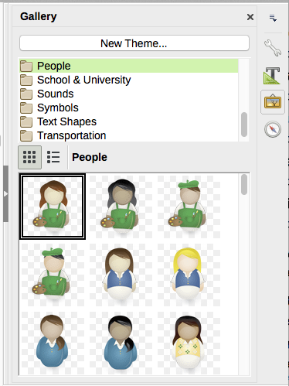Obrázek 3: Galerie v postranním panelu
Vložení obrázku z Galerie:
- Na postranním panelu klepneme na ikonu Galerie nebo vybereme Zobrazit > Galerie.
- Vybereme motiv vzhledu.
- Jednoduchým klepnutím vybereme objekt.
- Přetáhneme obrázek do dokumentu.
Můžeme také klepnout pravým tlačítkem myši na objekt a vybrat Vložit, v takovém případě bude obrázek umístěn do vybraných buněk v tabulce.
- Poznámka
Chceme-li vložit obrázek jako odkaz, podržíme při přetahování objektu do dokumentu klávesy Shift a Ctrl.

Úprava obrázků
Když vložíme nový obrázek, možná bude nutné jej upravit tak, aby do dokumentu pasoval. Jakékoli změny provedené v programu Calc nemají vliv na původní obrázek, ať už se jedná o vložený nebo propojený soubor obrázku.
Calc nabízí pro práci s obrázky několik nástrojů. Tyto nástroje jsou pro většinu operací dostačující. Pro profesionální výsledky je však obecně lepší použít Draw, nebo jiný software určený k úpravě obrazových souborů a výsledek pak vložit do programu Calc.

Používání Nástrojové lišty Obrázek
Když vložíme obrázek nebo vybereme ten, který se již v sešitě nachází, nahradí nástrojová lišta Obrázek nástrojovou lištu Formátování. Pokud se neobjeví, přejdeme v hlavní nabídce na Zobrazit > Nástrojové lišty > Obrázek. Nástroje dostupné na nástrojové liště Obrázek jsou popsány níže.
- Poznámka
Změny ve vlastnostech obrázku ovlivňují pouze zobrazení a tisk obrázku. Původní obrazový soubor zůstává nezměněn.
- Ukotvení – vybereme mezi ukotvením obrázku k buňce (včetně nebo beze změny velikosti) a na stránku. Viz „Ukotvení obrázků“ na stránce 12.
- Zarovnání – pokud jsou vybrány dva nebo více obrázků, můžeme upravit jejich vzájemné vodorovné či svislé zarovnání. Viz „Zarovnání obrázků“ na stránce 12.
- Šest tlačítek pro uspořádání (umístění obrázků v pořadí překrývání): Přenést do popředí, O jednu vpřed, O jednu zpět, Odsunout do pozadí, Na popředí a Na pozadí. Viz „Uspořádání obrázků“ na stránce 11.
- Styl čáry, Šířka čáry, Barva čáry – nastavení atributů ohraničení obrázku.
- Styl/výplň oblasti – nastavuje barvu nebo jiné vlastnosti pozadí obsahujícího obrázek, nikoliv samotného obrázku. Chceme-li mít zobrazené pozadí, musíme nastavit vhodnou hodnotu průhlednosti obrázku. Další informace týkající se úpravy oblastí viz příručkaDraw Guide.
- Stín – nastaví výchozí stínový efekt okolo obrázku. Chceme-li přizpůsobit efekt stínu, otevřeme dialogové okno Oblast (Formát > Objekt > Oblast) a vybereme kartu Stín.
- Filtr – otevře panel nástrojů Filtr obrázku. Podrobnosti o obrazových filtrech viz příručka Draw Guide.
- Režim obrázku – mění zobrazení obrázku z barevného (Výchozí) do odstínů šedé, černé a bílé nebo jako vodoznak. Toto nastavení ovlivní pouze zobrazení a tisk obrázku; původní obrazový soubor zůstává nezměněn.
- Oříznout obrázek – umístí kolem obrázku ořezové úchyty. Přetažením úchytu ořízneme (skryjeme) okraje obrázku.
- Překlopit vodorovně a Překlopit svisle – mění orientaci obrázku.
- Otočit – umístí kolem obrázku úchyty pro otáčení.
- Průhlednost – upravuje stupeň průhlednosti obrazu mezi 0 % (neprůhledný) a 100 % (zcela průhledný).
- Barva – otevře panel nástrojů Barva (obrázek 4) k úpravě hodnot červené, zelené, modré barvy, jasu, kontrastu a gama.
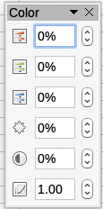Obrázek 4: Nástrojová lišta Barva

Používání karty Vlastnosti v postranní liště
Některá nastavení na nástrojové liště Obrázek jsou k dispozici také na kartě Vlastnosti v postranní liště, když je obrázek vybrán. Patří mezi ně nastavení Barva, Čára a Průhlednost.

Přidávání textu
Do obrázku nebo objektu kresby můžeme přidat text. Při přemisťování obrázku se tento text bude pohybovat spolu s obrázkem. Další informace o přidávání textu do obrázků nalezneme v příručce Draw Guide.
- Dvojí klepnutí na obrázek. Textový kurzor bliká ve středu obrázku. Nástrojová lišta Formátování textu se automaticky otevře v horní části tabulky.
Obrázek 5: Nástrojová lišta pro formátování textu pro obrázky
- Zadáme text a naformátujeme jej pomocí nástrojů na nástrojové liště Formátování textu. Většina nástrojů je stejná jako nástroje pro formátování textu v buňkách.
- Chceme-li upravit pozici textu, nebo jeho vzhled v obrázku, klepneme pravým tlačítkem myši na obrázek (když textový kurzor bliká) a vybereme z místní nabídky Text, čímž se otevře dialogové okno Text (obrázek 6).
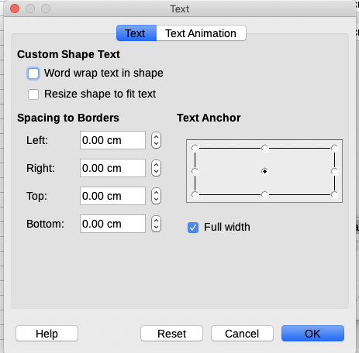Obrázek 6 : Dialogové okno Text
- Provedeme potřebné změny a klepnutím na OK zavřeme dialog.

Umístění, změna velikosti a uspořádání obrázků

Pomocí myši
Chceme-li obrázek přesunout na nové místo v sešitu, klepneme na obrázek a přetáhneme jej na nové místo. Obrázek bude stále ukotven tak, jak byl původně (tj. Do buňky, Do buňky (změna velikosti pomocí buňky), nebo Na stránku).
Chceme-li změnit velikost obrázku:
- Klepnutím na obrázek zobrazíme úchyty výběru.
- Umístíme kurzor na jeden z úchytů výběru. Kurzor mění tvar a graficky znázorní směr změny velikosti. Rohové úchyty mění velikost šířky i výšky obrázku současně. Horní, dolní, levá a pravá úchytka mění velikost pouze jedné dimenze.
- Klepnutím a přetažením změníme velikost obrázku.
- Tip
Chceme-li zachovat původní proporce obrázku, klepneme a přetáhneme jeden z rohových úchytů. Pokud chceme změnit původní proporce, Shift + klepneme na jeden z rohových úchytů a poté potáhneme.

Použití dialogu Umístění a velikost
Chceme-li přesně umístit a změnit velikost obrázku v sešitu, klepneme na obrázek a poté přejdeme na Formát > Objekt > Umístění a velikost v hlavní nabídce nebo klepneme pravým tlačítkem myši na obrázek a vybereme z místní nabídky možnost Umístění a velikost.
Na kartě Umístění a velikost (obrázek 7) dialogového okna Umístění a velikost můžeme nastavit tyto hodnoty:
- Umístění – umístění vybraného obrázku v sešitu.
- Pozice X – vodorovná vzdálenost od základního bodu vybraného v mřížce.
- Pozice Y – svislá vzdálenost od základního bodu vybraného v mřížce.
- Velikost – šířka a výška obrázku vzhledem k vybranému základnímu bodu.
- Zamknout – Chceme-li zabránit náhodnému pohybu nebo změně velikosti obrázku, vybereme příslušnou možnost.
Měrné jednotky použité pro souřadnice X/Y a šířka a výška obrázku jsou nastaveny pomocí Nástroje > Možnosti > LibreOffice Calc > Obecné > Měrná jednotka.
Výchozí umístění základních bodů pro polohu a velikost je levý horní roh sešitu. Tento základní bod můžeme dočasně změnit, aby se zjednodušilo určování polohy nebo kótování klepnutím na pozici odpovídající umístění základního bodu, který chceme použít. Tato změna základního bodu je platná pouze pro jedno použití a základní bod je po zavření dialogové okna Umístění a velikost resetován na standardní polohu levého horního rohu.
Můžeme také otočit nebo naklonit obrázek (pomocí karet Otočit nebo Naklonění a poloměr rohu na dialogovém okně Umístění a velikost). Více informací najdeme v příručce Draw Guide.
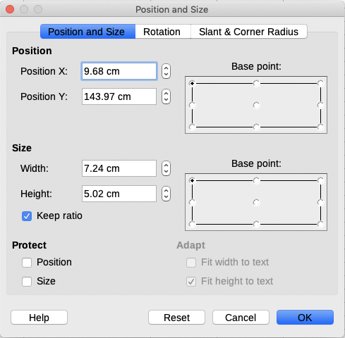Obrázek 7: Dialogové okno Umístění a velikost

Uspořádání obrázků
Každý obrázek, který umístíme do sešitu, je postupně naskládán na předchozí obrázek, ať se překrývají nebo ne. Pomocí příkazů uspořádat můžeme změnit pořadí překrývání obrázků. Nelze změnit pořadí překrývání textu.
- Vybereme obrázek, který chceme změnit.
- V hlavní nabídce přejdeme na Formát > Uspořádat nebo klepneme pravým tlačítkem myši na obrázek a vybereme z místní nabídky Uspořádat. Vybereme jednu z níže uvedených možností uspořádání.
- Případně můžeme klepnutím na jednu ze šesti ikon uspořádání na nástrojové liště Obrázek rychle přesunout obrázek nahoru nebo dolů v pořadí překrývání.
Možnosti uspořádání jsou následující:
- Přenést do popředí – přesune vybraný obrázek na začátek pořadí překrývání tak, aby byl před jinými obrázky.
- O jednu vpřed – přesune vybraný obrázek o jednu úroveň výše, aby byl blíže k horní vrstvě pořadí překrývání.
- O jednu zpět – přesune vybraný obrázek o jednu úroveň dolů, aby byl blíže ke spodní vrstvě pořadí překrývání.
- Odsunout do pozadí – přesune vybraný obrázek na konec pořadí překrývání, aby byl za ostatními obrázky.
- Na popředí – přesune vybraný obrázek před text.
- Na pozadí – přesune vybraný obrázek za text. Chceme-li vybrat obrázek na pozadí, abychom jej mohli upravit nebo nahradit, musíme použít Navigátor. Jiné metody výběru, například klepnutí nebo poklepání, nefungují.

Ukotvení obrázků
Ukotvíme obrázky, aby zůstaly ve své poloze ve vztahu k ostatním položkám.
- Ke stránce – ukotvíme obrázek na stránku a umístíme jej na konkrétní místo. Po přidání nebo odstranění buněk se obrázek nepohybuje; na stránce, kde je umístěn, zůstane vždy na stejné pozici.
- K buňce – ukotvení obrázku k buňce, aby se zajistilo, že obrázek vždy zůstane s obsahem, ke kterému byl původně ukotven. Pokud je obrázek ukotven k buňce B10 a nad řádek 10 je vložen nový řádek, bude obrázek ukotven k buňce B11.
- K buňce (měnit velikost s buňkou) - podobně jako K buňce, která změní velikost obrázku při změně velikosti buňky, ke které je ukotven.
Chceme-li ukotvit obrázek nebo změnit typ použitého ukotvení:
- V hlavní nabídce přejdeme na Formát > Ukotvení > Ke stránce, K buňce nebo K buňce (měnit velikost s buňkou), nebo klepneme pravým tlačítkem myši na obrázek a z místní nabídky vybereme možnost Ukotvení > Ke stránce, K buňce nebo K buňce (měnit velikost s buňkou).
- Případně klepneme na ikonu Ukotvit na nástrojové liště Obrázek na Ke stránce, K buňce nebo K buňce (měnit velikost s buňkou).

Zarovnání obrázků
Pokud máme v sešitu více než jeden obrázek, můžeme tyto obrázky zarovnat a vytvořit tak profesionální vzhled. Existují tři možnosti pro vodorovné zarovnání obrázků (vlevo, na střed, vpravo) a tři pro svislé zarovnání obrázků (nahoře, uprostřed, dole).
- Vybereme všechny obrázky, které chceme zarovnat (vybereme jeden a podržíme klávesu Shift při výběru ostatních).
- V hlavní nabídce přejdeme na Formát > Zarovnání, klepneme pravým tlačítkem myši na obrázek a vybereme z místní nabídky Zarovnání nebo klepneme na ikonu Zarovnání na nástrojové liště Obrázek.
- Vybereme jednu z dostupných možností pro zarovnání.

Seskupování a oddělování obrázků
Chceme-li seskupit několik obrázků tak, aby se z nich stal jediný objekt v tabulce:
- Vybereme obrázky, které chceme seskupit (vybereme jeden a při výběru ostatních podržíme Shift).
- V hlavní nabídce přejdeme na Formát > Seskupit > Seskupit nebo klepneme pravým tlačítkem myši na obrázek a vybereme z místní nabídky Seskupit.
Pro zrušení skupiny obrázků:
- Vybereme skupinu obrázků, kterou chceme oddělit.
- V hlavní nabídce přejdeme na Formát > Seskupit > Zrušit skupinu nebo klepneme pravým tlačítkem myši na obrázek a vybereme z místní nabídky Zrušit skupinu.
Chceme-li upravit obrázek ve skupině:
- Vybereme skupinu obrázků, ve které chceme upravit obrázek ve skupině.
- V hlavní nabídce přejdeme na Formát > Seskupit > Upravit skupinu nebo klepneme pravým tlačítkem myši na obrázek a vybereme z místní nabídky Upravit skupinu.
- Vybereme obrázek, který chceme změnit a provedeme změny.
- V hlavní nabídce přejdeme na Formát > Seskupit > Opustit skupinu nebo klepneme pravým tlačítkem myši na obrázek a vybereme z místní nabídky Opustit skupinu.

Použití kreslicích nástrojů balíku LibreOffice
Calc, stejně jako všechny ostatní komponenty LibreOffice, má řadu nástrojů k vytváření kreseb, jako jsou jednoduché diagramy, použití obdélníků, kružnic, čar, textu a dalších tvarů. Můžeme seskupit několik kreslených objektů, abychom se ujistili, že si udržují svou relativní polohu a poměr, pokud je přesuneme nebo změníme jejich velikost.
Nástroje kreslení můžeme také použít k anotaci fotografií, snímků obrazovky nebo jiných ilustrací vytvořených jinými programy, ale toto se nedoporučuje. Pokud potřebujeme vytvořit složité výkresy, doporučuje se použít LibreOffice Draw a vložit kresbu do sešitu. Více informací se nachází v příručce Draw Guide.

Nástrojová lišta Kresba
Chceme-li začít používat nástroje pro kreslení, přejdeme na Zobrazit > Nástrojové lišty > Kresba, čímž otevřeme nástrojovou lištu Kresba, která se zobrazí v její výchozí poloze ve spodní části sešitu. Tuto nástrojovou lištu můžeme změnit na plovoucí a přesunout ji na vhodné místo.
Když se nástrojová lišta Kresba otevře, otevře se s výchozí sadou nástrojů, jak je znázorněno na obrázku 8. Umístěním ukazatele myši na nástroj zobrazíme text popisující jeho funkci. Ikony s malými šipkami na pravé straně se obsahují paletu nástrojů. Chceme-li přidat nástroje na nástrojovou lištu Kresba, klepneme pravým tlačítkem do prázdné oblasti na nástrojové liště a vybereme z místní nabídky Viditelná tlačítka.
Obrázek 8: Dialogové okno Kresba
Chceme-li použít kreslicí nástroj:
- Klepneme na nástroj na nástrojové liště Kresba (obrázek 8). Kurzor myši se změní na kurzor kreslicích nástrojů v podobě křížku a běžná nástrojová lišta Formátování se změní na nástrojovou lištu Vlastnosti objektu kresby (obrázek 9).
- Přesuneme křížek na místo v dokumentu, kde chceme, aby se objekt kresby zobrazil, a poté klepnutím a přetažením kresbu vytvoříme. Uvolníme levé tlačítko myši. Vybraná kreslicí funkce zůstává aktivní, můžeme proto nakreslit jiný objekt téhož typu.
- Chceme-li vybranou kreslicí funkci zrušit, stiskneme klávesu Esc nebo klepneme na ikonu Vybrat (šipka) na nástrojové liště Kresba.
- Nyní můžeme změnit vlastnosti kresby (barvu výplně, druh a tloušťku čáry, ukotvení apod.), a to buď pomocí nástrojové lišty Vlastnosti kresby (obrázek 9), nebo pomocí voleb a dialogových oken přístupných po klepnutí pravým tlačítkem na kresbu.

Nastavení vlastností objektů kresby
Další informace o vlastnostech objektů kreseb nalezneme v příručce Draw Guide.
Před nakreslením objektu můžeme nastavit některé výchozí vlastnosti pro objekt kresby. Tyto výchozí vlastnosti se použijí pouze na aktuální sešit a při zavření sešitu se nezachovají. Vlastnosti se vztahují pouze na objekty kresby.
- Na nástrojové liště Kresba klepneme na Vybrat (obrázek 8).
- Na nástrojové liště Vlastnosti objektu kresby (obrázek 9) nastavíme hodnoty, které chceme použít pro každou vlastnost. Když vybereme vlastnosti oblasti nebo čáry, otevřou se dialogová okna, kde můžeme nastavit hodnoty použité pro oblast nebo čáru.
Obrázek 9: Nástrojová lišta Vlastnosti objektu kresby
- Po nakreslení objektu nebo seskupení s jiným objektem se aktivují další vlastnosti. Ty se objeví na nástrojové liště (obrázek 10) a některé jsou zobrazeny na kartě Vlastnosti na postranní liště (obrázek 11).
Obrázek 10: Nástrojová lišta Vlastnosti objektu kresby po vložení objektu
Nyní můžeme změnit vlastnosti kresby (barvu výplně, druh a tloušťku čáry, ukotvení apod.) pomocí nástrojové lišty Vlastnosti objektu kresby (obrázek 9), karty Vlastnosti na postranní liště nebo pomocí místní nabídky po klepnutí pravým tlačítkem myši na objekt kresby.
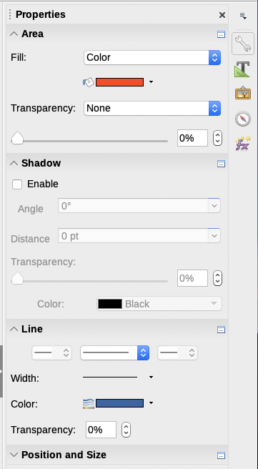
Obrázek 11: Karta Vlastnosti postranní lišty pro objekt kresby

Změna velikosti objektů kresby
Vybereme objekt a klepneme na jeden z úchytů výběru a přetáhneme objekt do nové velikosti. Chceme-li při změně velikost zachovat poměr stran, vybereme jeden z úchytů na vrcholech, a když úchyt přetahujeme na nové místo, podržíme klávesu Shift. Další informace nalezneme v části „Umístění, změna velikosti a uspořádání obrázků“ na stránce 10.

Seskupování a oddělování objektů kresba
Informace o seskupování, zrušení seskupení a úpravách seskupených objektů kreseb nalezneme v části „Seskupování a rušení seskupování obrázků“ na stránce 12.

Další nástroje
Některé další nástroje jsou k dispozici, když klepneme pravým tlačítkem myši na obrázek nebo objekt kresby a otevřeme místní nabídku.
Popis
K obrázku můžeme přidat metadata ve formě názvu a popisu. Tyto informace používají nástroje pro usnadnění přístupu (například software pro čtení z obrazovky), a pokud exportujeme dokument do HTML jako atributy ALT (alternativní text).
Název
Můžeme přidat vlastní název, který má být přiřazen k obrázku; tím usnadníme nalezení obrázku v Navigátoru. Přiřazení jmen obrázkům je také pomáhá identifikovat, když týmy lidí pracují na stejném vícestránkovém sešitu.
Otočit nebo překlopit
Obrázek můžeme otočit nebo převrátit vodorovně nebo svisle.
Přiřadit makro
Otevře dialogové okno Přiřadit makro, takže můžeme do grafiky přidat programovatelné funkce. Calc má velmi dobrou podporu maker. Další informace nalezneme v kapitole 12 – Makra.
Upravit hypertextový odkaz
Hypertextový odkaz z obrázku na jiné místo můžeme definovat v tabulce, jiném dokumentu nebo na webové stránce. Výběrem Upravit hypertextový odkaz z místní nabídky otevřeme dialogové okno Hypertextový odkaz. Další informace o hypertextových odkazech nalezneme v kapitole 10 – Propojení dat.
Komprimovat
Obrázky můžeme komprimovat a zmenšit tak velikost tabulky. Výběrem Komprimovat z místní nabídky otevřeme dialogové okno Komprimovat obrázek, kde můžeme nastavit možnosti komprese. (Možnost není k dispozici pro objekty kresby.)
Upravit externím nástrojem
Obrázek můžeme upravit pomocí externího nástroje. Dialog, který se otevře, bude záviset na nastavení našeho počítače. (Možnost není k dispozici pro objekty kresby.)

Použití písmomalby
Písmomalba umožňuje vytvářet grafické textové objekty, které dokument činí atraktivnějším. Máme na výběr z velkého množství různých nastavení těchto textových objektů (čára, oblast, umístění, velikost a další).
Písmomalba je k dispozici v každé součásti balíku LibreOffice, nicméně ve způsobu, jakými ji každá součást zobrazuje, jsou drobné rozdíly.

Vytváření objektů písmomalby
- Na nástrojové liště Písmomalba (Zobrazit > Nástrojové lišty > Písmomalba) nebo nástrojové liště Kresba (Zobrazit > Nástrojové lišty > Kresba) klepneme na ikonu Písmomalba.
- V Galerii písmomalby (obrázek 12) vybereme styl písmomalby a poté klepneme na OK. V dokumentu se objeví objekt písmomalby.
- Poklepáním na objekt upravíme text (viz obrázek 13). Vybereme text a černý nápis Fontwork, který se zobrazuje přes objekt, nahradíme vlastním textem.
- Klepneme kamkoliv na volné místo nebo stiskneme klávesu Esc, čímž změny aplikujeme.
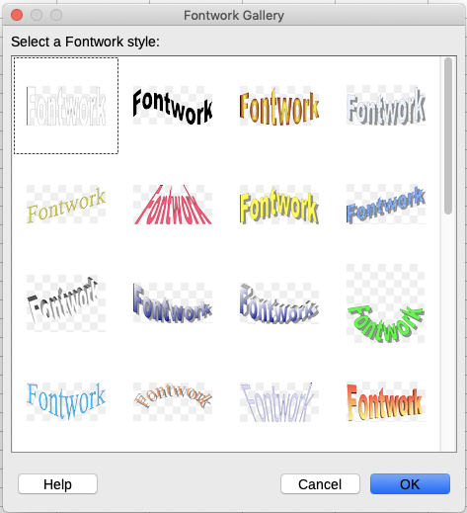Obrázek 12: Galerie písmomalby
Obrázek 13: Úprava textu písmomalby

Úprava objektů písmomalby
Jakmile je objekt písmomalby vytvořen, můžeme upravit některé jeho vlastnosti. Chceme-li to provést, můžeme použít nástrojovou lištu Písmomalba, nástrojovou lištu Formátování nebo možnosti nabídky. Další informace nalezneme v kapitole 11– Obrázky a grafika, v příručce Začínáme s LibreOffice.

